Comment les revenus et les prix influencent-ils les choix des consommateurs ? (1/4)

D’où provient le revenu disponible brut des ménages ?

Document 1

en milliards € | 1950 | 1960 | 1970 | 1980 | 1990 | 2000 | 2010 | 2015
Salaires bruts | 5,2 | 16,7 | 47,6 | 185,6 | 390,7 | 556,8 | 777,2 | 841,7
Cotisations sociales salariales | 0,3 | 1 | 3,5 | 22,4 | 65,5 | 71,7 | 103,4 | 120,8
Cotisations sociales patronales | 1,3 | 4,4 | 15 | 65,1 | 147,4 | 201,6 | 275,4 | 313,5
Salaires nets
Coût salarial total = rémunération des salariés

Structure en % du coût salarial total | 1950 | 1960 | 1970 | 1980 | 1990 | 2000 | 2010 | 2015
Salaires nets
Cotisations sociales salariales
Cotisations sociales patronales
Coût salarial total = rémunération des salariés | 100 | 100 | 100 | 100 | 100 | 100 | 100 | 100
Source : d’après INSEE, comptes nationaux annuels, tableau 7.401

- Remplissez la ligne “salaires nets” du tableau exprimé en milliards €.
- Remplissez la ligne “coût salarial total” du tableau exprimé en milliards €.
- Remplissez le tableau en %.
- Quels changements pouvez-vous observer dans l’évolution de la structure du coût salarial total depuis 1950 ?

Document 2

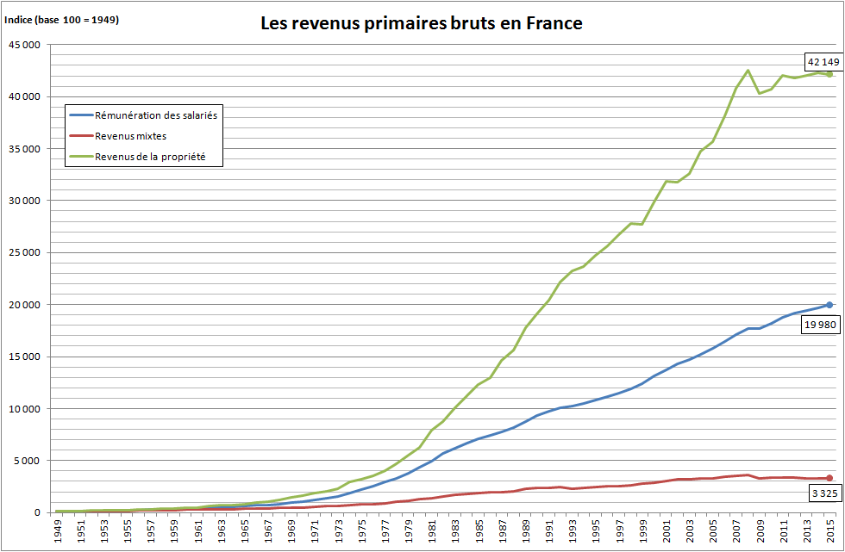
Source : d’après INSEE, comptes nationaux annuels, tableau 7.401

en millions d’emplois | 1949 | 2015
non salariés | 6,9 | 2,9
salariés | 12,6 | 24,5
Source : d’après INSEE, comptes nationaux annuels, tableaux 6.208 et 6.210

- Comment fait-on pour obtenir des revenus en indice en 2015 (base 100 en 1949) à partir de revenus exprimés en milliards d’euros ?
- Peut-on déduire du graphique que les revenus de la propriété sont plus importants que la rémunération des salariés en 2015 ?
- Calculez l’évolution de la rémunération des salariés et des revenus mixtes entre 1949 et 2015.
- En utilisant les données du graphique et du tableau, peut-on dire que la rémunération d’un travailleur salarié a progressé plus vite que la rémunération d’un travailleur non salarié entre 1949 et 2015 ?

Document 3

Décomposition du revenu disponible brut des ménages
en milliards € | 1950 | 1960 | 1970 | 1980 | 1990 | 2000 | 2010 | 2015
Rémunération des salariés | 59,1 | 66,1 | 74,5 | 83,6 | 81,2 | 82,7 | 81,9 | 85,4
Revenus mixtes | 38,0 | 30,2 | 21,7 | 15,6 | 13,0 | 11,4 | 9,4 | 8,9
Revenus de la propriété | 7,3 | 9,4 | 13,2 | 13,9 | 19,2 | 21,7 | 21,1 | 20,8
Revenus primaires bruts | 104,4 | 105,7 | 109,5 | 113,1 | 113,4 | 115,8 | 112,4 | 115,1
Cotisations sociales (salariales, patronales, non salariales) | 15,0 | 17,9 | 23,4 | 31,1 | 34,5 | 31,5 | 31,7 | 34,4
Impôts directs | 3,7 | 4,7 | 6,0 | 7,8 | 8,5 | 14,4 | 13,5 | 16,0
Prestations sociales en espèces | 14,3 | 16,9 | 19,9 | 25,8 | 29,6 | 30,1 | 32,8 | 35,3
Revenu disponible brut | 100,0 | 100,0 | 100,0 | 100,0 | 100,0 | 100,0 | 100,0 | 100,0
Source : d’après INSEE, comptes nationaux annuels, tableau 7.401

- Quels sont les types de revenus dont la part progresse dans le RDB des ménages depuis 1950 ?
- Quel est le type de revenu dont la part dans le RDB des ménages a progressé le plus vite depuis 1950 ?
- Pourquoi la part des revenus mixtes s’est-elle fortement réduite depuis 1950 dans le RDB des ménages ?
- Comment a-t-on financé la forte progression de la part des prestations sociales en espèces dans le RDB des ménages depuis 1950 ?
- Quelles explications pourriez-vous livrer à la forte progression de la part des impôts directs dans le calcul du RDB des ménages ?

Document 4

Revenu disponible annuel moyen des ménages (en € de 2013)
Groupe socioprofessionnel (GSP) de la personne de référence du ménage | 1996 | 2000 | 2010 | 2013
Ensemble | 32 200 | 34 120 | 36 980 | 35 950
Agriculteurs exploitants, artisans, commerçants, chefs d'entreprise | 40 160 | 46 430 | 51 420 | 47 390
Cadres supérieurs | 56 440 | 60 330 | 65 130 | 61 580
Professions intermédiaires | 37 530 | 38 270 | 40 210 | 39 580
Employés | 25 700 | 27 320 | 28 130 | 27 860
Ouvriers | 28 800 | 29 930 | 32 220 | 31 550
Retraités | 26 400 | 27 990 | 30 850 | 31 060
Autres inactifs | 24 070 | 26 230 | 24 080 | 22 420
Source : INSEE, Enquête Revenus fiscaux et sociaux (ERFS) - Insee Résultats, Tableau TRD03

- Calculez le taux de variation en % du revenu disponible annuel moyen de l’ensemble des ménages entre 1996 et 2013.
- Les GSP d’actifs ont-ils un revenu disponible annuel moyen systématiquement supérieur aux GSP d’inactifs ?
- Proposez une mesure des inégalités de revenu disponible moyen entre les GSP d’actifs en 1996 et en 2013.
- Faites une phrase avec vos résultats.
- Quelle conclusion dégagez-vous de ces résultats ?

Travail final évalué :

Vous répondrez aux questions suivantes en vous aidant de la vidéo en ligne et de vos réponses aux documents précédents.
Vous justifierez à chaque fois vos réponses.

- Le salaire net a-t-il augmenté plus vite que le salaire brut depuis 1950 ?
- Quel est le principal élément composant les revenus primaires bruts des ménages ?
- Dans les revenus primaires bruts des ménages, quel est l’élément qui a progressé le plus vite depuis 1950 ?
- Peut-on dire que le RDB des ménages est de plus en plus dépendant de leur participation directe à l’activité productive ?
- Comment a évolué le RDB moyen par ménage depuis 1996 ?
- Les inégalités de RDB selon le groupe socioprofessionnel tendent-elles à se réduire depuis 1996 ?

Bonus 1 :

Document 5

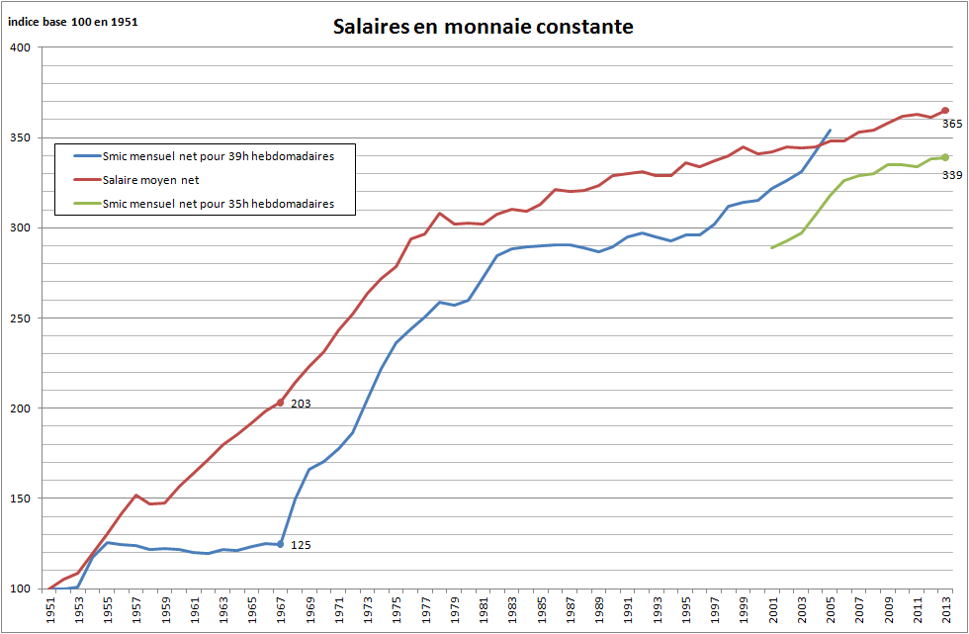
Source : INSEE - Tableaux de l’économie française - Edition 2016 - Salaire minimum et coût du travail.

Notes :
- les indices en monnaie constante indiquent que l’on a tenu compte de l’inflation pour exprimer le pouvoir d’achat des salaires.
- de 2000 à 2005, le salaire minimum est représenté à la fois pour 39 heures et pour 35 heures. À partir de 2006, seul le salaire minimum pour 35 heures demeure représenté.
Champ : France ; salariés à temps complet du secteur privé et des entreprises publiques, y compris les apprentis et les stagiaires ; salaires nets de prélèvements.

- Peut-on dire qu’en 1951 le salaire minimum et le salaire moyen étaient identiques en euros ?
- Calculez l’évolution des deux salaires entre 1951 et 1967.
- Faites une phrase avec vos résultats.
- Quelle conclusion pouvez-vous en tirer ?
- Cette conclusion vaut-elle encore pour la dernière année du graphique.
- Pouvez dégager des périodes quant à l’évolution des salaires depuis 1951 ?

Bonus 2 :

Document 6
Tableau 1 - Barèmes des minima sociaux en 2015
valeurs mensuelles en euros courants | 2015
 | Montants maximaux | Plafonds de ressources
Revenu de solidarité active (RSA) | 513,88 | 513,88
Allocation de solidarité spécifique (ASS) | 494,27 | 1137,50
Allocation temporaire d'attente (ATA) | 348,27 | Montant forfaitaire du RSA
Allocation aux adultes handicapés (au 1er avril) | 800,45 | 800,45
Allocation de Solidarité aux Personnes Agées (ASPA) (au 1er avril) | 800,00 | 800,00
Allocation supplémentaire d'invalidité (au 1er avril) | 403,76 | 702,00
Allocation veuvage (AV) | 602,12 | 752,65
Note : barèmes pour une personne seule (personne isolée sans enfant pour le RSA) ; montant maximal pour un taux normal pour l'ASS, valeurs au 1er janvier, sauf indication contraire.
Source : Insee

Tableau 2 – Montants des principales prestations sociales en 2015
en euros, au 1er janvier
Allocations familiales pour un ménage (montants mensuels) (1)
Ayant deux enfants | ///
Familles de la tranche 1 (ressources inférieures à 67 140) | 129,35
Familles de la tranche 2 (ressources comprises entre 67 141 et 89 490) | 64,67
Familles de la tranche 3 (ressources supérieures à 89 491) | 32,34
Ayant trois enfants | ///
Familles de la tranche 1 (ressources inférieures à 72 735) | 295,05
Familles de la tranche 2 (ressources comprises entre 72 736 et 95 085) | 147,53
Familles de la tranche 3 (ressources supérieures à 95 085) | 73,76
Ayant quatre enfants et plus (+ 5 595 par enfant de plus)
Ayant quatre enfants | ///
Familles de la tranche 1 | 460,77
Familles de la tranche 2 | 230,39
Familles de la tranche 3 | 115,20
Par enfant supplémentaire
Familles de la tranche 1 | 165,72
Familles de la tranche 2 | 82,86
Familles de la tranche 3 | 41,44
Par enfant supplémentaire à partir du 6e enfant (allocation jusqu'en 2014) | ///
Prestation d'accueil du jeune enfant (PAJE) (allocation de base) (1) | 184,62
Prestations vieillesse et invalidité (montant mensuel)
Personne seule | 800,00
Revenu minimum d'insertion (RMI) (montant mensuel)
Personne seule (2) | ///
Revenu de solidarité active (RSA) (montant forfaitaire mensuel)
Personne seule (2) | 513,88
Chômage
Allocation d'aide au retour à l'emploi (ARE) (montant journalier) (3) | 28,67
Source : Insee

ARE = allocation chômage perçue au titre de l’assurance chômage (il faut avoir cotisé au préalable et la perception de cette allocation est limitée dans le temps).
ASS = prend le relais de l’ARE lorsque l’on n’y a plus droit. Cette allocation est également limitée dans le temps.
RSA = prend le relais de l’ASS, ou bien est perçue par toute personne sans ressources âgée d’au moins 25 ans (pour les moins de 25 ans, il faut qu’ils aient un enfant à charge ou bien qu’ils puissent justifier de 2 ans d’activité professionnelle au cours des trois dernières années).
ATA = allocation versée à certaines catégories d’étrangers et de personnes en attente de réinsertion. Elle a pour objet de procurer un revenu de subsistance, sous réserve que soient remplies des conditions propres à chaque catégorie de bénéficiaires et une condition de ressources. Pour bénéficier de l’ATA, il faut venir s’inscrire et déposer une demande d’allocation à Pôle emploi.

- Pourquoi dans le tableau 2 n’y a-t-il pas une colonne « Plafonds de ressources » comme dans le tableau 1 ?
- En comparant les différents minima sociaux et l’ARE aux revenus disponibles annuels moyen du document 4, peut-on dire que les prestations sociales permettent de vivre décemment ?
- L’ASS est-elle équivalente à l’ARE en termes de revenus ?

